Nama : Humaira

Kelas : Golang

**Tugas:**

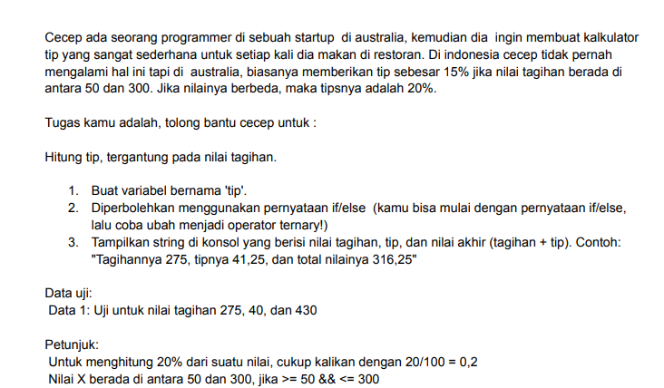

**Hasil:**

package main

import (

    "fmt"

)

func main() {

    // Buat variabel tagihan

    fmt.Print("Masukkan tagihan: ")

    var tagihan int

    _, err := fmt.Scanf("%d", &tagihan)

    if err != nil {

        fmt.Println("error:", err)

        return

    }

    // Inisialisasi variabel tip

    var tip float64

    // Cek apakah nilai tagihan berada di antara 50 dan 300

    if tagihan >= 50 && tagihan <= 300 {

        // Jika nilai tagihan berada di antara 50 dan 300, tip adalah 15%

        tip = float64(tagihan) * 0.15

    } else {

        // Jika nilai berbeda, tip adalah 20%

        tip = float64(tagihan) * 0.20

    }

    // Hitung total nilai (tagihan + tip)

    totalNilai := float64(tagihan) + tip

    // Tampilkan hasil di konsol

    fmt.Printf("Tagihannya %d, tipnya %.2f, dan total nilainya %.2f\n", tagihan, tip, totalNilai)

}

**Uji untuk nilai tagihan:**

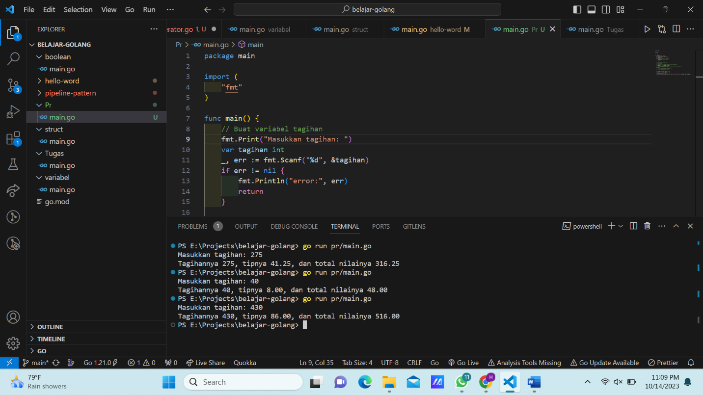

**Penjelasan code program:**

func main() {

    // Buat variabel tagihan

    fmt.Print("Masukkan tagihan: ")

    var tagihan int

    _, err := fmt.Scanf("%d", &tagihan)

    if err != nil {

        fmt.Println("error:", err)

        return

    }

1. Meminta pengguna memasukkan nilai tagihan.
2. Membaca nilai tagihan yang dimasukkan.
3. Jika input valid (berupa bilangan bulat), maka nilai tagihan akan dicetak.
4. Jika ada kesalahan dalam input (misalnya, pengguna memasukkan teks yang bukan angka), program akan mencetak pesan kesalahan.

// Inisialisasi variabel tip

    var tip float64

    // Cek apakah nilai tagihan berada di antara 50 dan 300

    if tagihan >= 50 && tagihan <= 300 {

        // Jika nilai tagihan berada di antara 50 dan 300, tip adalah 15%

        tip = float64(tagihan) * 0.15

    } else {

        // Jika nilai berbeda, tip adalah 20%

        tip = float64(tagihan) * 0.20

    }

    // Hitung total nilai (tagihan + tip)

    totalNilai := float64(tagihan) + tip

    // Tampilkan hasil di konsol

    fmt.Printf("Tagihannya %d, tipnya %.2f, dan total nilainya %.2f\n", tagihan, tip, totalNilai)

}

1. Program menginisialisasi variabel tip sebagai bilangan pecahan (float64) yang akan digunakan untuk menyimpan jumlah tip yang akan dihitung.
2. Program memeriksa apakah nilai tagihan berada dalam rentang 50 hingga 300 dengan menggunakan sebuah kondisi if.
3. Jika tagihan berada dalam rentang tersebut, tip dihitung sebagai 15% dari nilai tagihan, dan hasilnya disimpan dalam variabel tip.
4. Jika tagihan di luar rentang tersebut, tip dihitung sebagai 20% dari nilai tagihan, dan hasilnya juga disimpan dalam variabel tip.
5. Setelah menghitung tip, program menghitung total nilai dengan menambahkan tagihan dan tip, hasilnya disimpan dalam variabel totalNilai.
6. Program mencetak pesan ke layar menggunakan fmt.Printf(), yang mencakup tagihan, tip, dan total nilai dengan format tertentu. %d digunakan untuk mencetak nilai tagihan (sebagai integer), %f digunakan untuk mencetak tip dan total nilai (sebagai bilangan pecahan) dengan dua desimal.